**یونیسفر – کوئینز، نیویورک سیتی (آمریکا)**

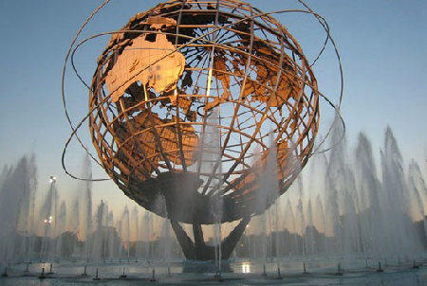

**فواره جادویی مونجویک (Montjuic)، بارسلونا (اسپانیا)**

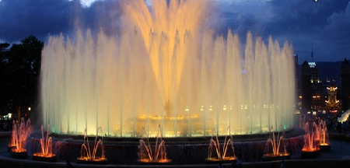

**فواره ویلانکورت (Vaillancourt)سان فرانسیسکو (آمریکا)**

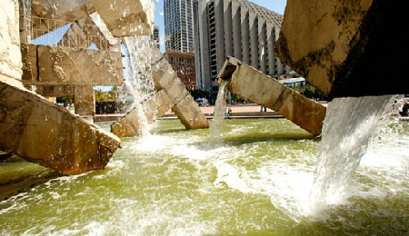

**فواره وحشی و بلند گوس (غاز) (Goose Fountain) (شیان (چین**

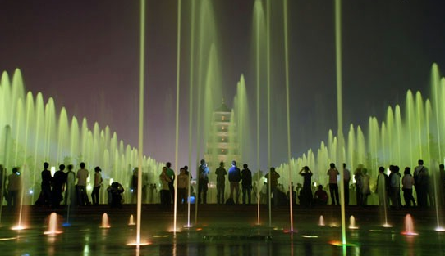

**فواره ملک فهد (King Fahd’s Fountain)، جده (عربستان صعودی)**

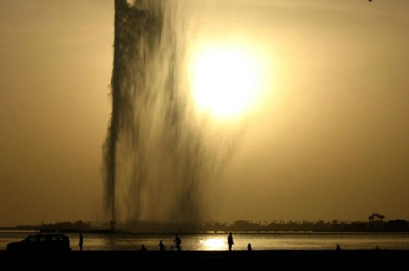

**فواره دبی (Dubai Fountain) دوبی (امارات متحده عربی**

